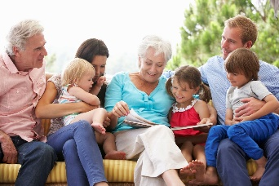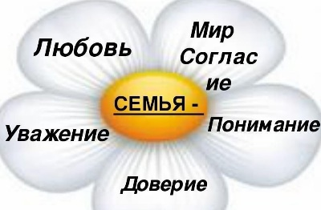**ПАМЯТКА ДЛЯ РОДИТЕЛЕЙ**

**«ЗАБОТА И УВАЖЕНИЕ В СЕМЬЕ»**

1. **Уважайте каждого члена семьи**. Научитесь не только разговаривать, но и слушать и слышать каждого.
2. **Проявляйте тактичность** по отношению друг к другу, не упрекайте в неудачах. Лучше подскажите, что делать в трудной ситуации.
3. **.Научитесь считаться с мнением другого, уступать**. Проявите здравый смысл, не раздувайте конфликт.
4. .**Не оскорбляйте друг друга**, дайте себе время остыть. Старайтесь не употреблять бранных слов. Постарайтесь поговорить спокойно. Иначе вы просто оттолкнете человека, и конфликт затянется.
5. **Не жалуйтесь друг на друга** никому.
6. **Не обижайтесь по пустякам**.
7. **Будьте вежливым**. Не забывайте о таких простых словах, как «доброе утро», «до вечера», «пожалуйста» и «спасибо».
8. **Не приглашайте гостей в дом, не обсудив это со всеми членами семьи**.
9. **Заботьтесь друг о друге**, пусть другие чувствуют, что вы их любите.
10. **Не читайте личные письма и дневники других членов семьи**. Входя в комнату (даже к ребенку), нужно постучать.
11. **Формируйте чувство единства**. Все принимаемые решения нужно обсуждать вместе, включая детей.
12. **Выработайте единые правила воспитания детей**: одинаковые требования, единую систему поощрений и наказаний.

**СОВЕТЫ:**

* Составьте список хороших качеств членов вашей семьи. Он может быть небольшим, благодаря чему вы сможете положить его в сумочку или бумажник и взять его с собой куда угодно. Когда вам хочется сказать что-то неприятное, достаньте список и перечитайте его пару раз.
* Когда вас что-то беспокоит, говорите об этом. Учитесь выражать свои чувства и эмоции, чтобы они не вылились впоследствии в серьезный конфликт. Вы также можете записать свои чувства в дневник или блог, если вам не с кем поговорить об этом.
* В крайнем случае, консультация психолога может помочь вам справиться с семейными проблемами.

***Такт, умение находить общий язык и взаимная вежливость –***

***вот основа для полноценного общения в семье***